Дисграфия и дислексия:

кто виноват и что делать?
Научить детей читать и писать – задача не из лёгких. И не всем детям легко и просто даются эти, по мнению взрослых, элементарные вещи. Ребёнок может быть во многом умнее и талантливее сверстников – и делать самые невероятные, с точки зрения родителей и учителей, ошибки при чтении и на письме. Например, пропускать буквы: чсы – часы; писать все слова или предлоги со словами слитно; из одного слова делать два: и и гра – игра и т.п.
Наличие стойких ошибок такого типа говорит о том, что у ребёнка частично нарушены процессы письма (дисграфия) и чтения (дислексия).
Что же такое дисграфия и дислексия?
Дети с дислексией допускают ошибки при чтении: пропускают звуки, добавляют ненужные, искажают звучание слов, скорость чтения у них невысокая, ребята меняют буквы местами, иногда пропускают начальные слоги слов… Часто страдает способность четко воспринимать на слух определенные звуки и использовать в собственной речи, при чтении и письме. Нарушается при этом возможность различения близких звуков: «Б-П», «Д-Т», «Г-К», «З-С», «Ж-Ш». поэтому такие дети очень неохотно выполняют задания по русскому языку: пересказ, чтение, изложение – все эти виды работ им не даются.
При дисграфии дети с трудом овладевают письмом: их диктанты, выполненные ими упражнения содержат множество грамматических ошибок. Они не используют заглавные буквы, знаки препинания, у них ужасный подчерк. В средних и старших классах ребята стараются использовать при письме короткие фразы с ограниченным набором слов, но в написании этих слов они допускают грубые ошибки. Нередко дети отказываются посещать уроки русского языка или выполнять письменные задания. У них развивается чувство собственной ущербности, депрессия, в коллективе они находятся в изоляции. Взрослые с подобным дефектом не в состоянии сочинить поздравительную открытку или короткое письмо, они стараются найти работу, где не надо ничего писать.
Определить наличие нарушений письма и чтения, в целом, несложно. Есть типичные ошибки, повторение которых из раза в раз при чтении или письме, должно вас насторожить:

Ошибки, обусловленные несформированностью фонематических процессов и слухового восприятия:
- пропуски гласных букв: всят – висят, комнта – комнкта;
- пропуски согласных букв: комата – комната, вей – всей;
- пропуски слогов и частей слова: стрки – стрелки;
- перестановки букв и слогов: онко – окно;
- недописывание букв и слогов: на ветка – на ветках;
- наращивание букв и слогов: детити – дети, диктанат – диктант;
- искажение слова: мальни – маленький, чайщик – чащи;
- смешение гласных о-у,ё- ю, и-е; согласных р-л, й-ль; парных звонких и глухих согласных, свистящих и шипящих, ц-ч-щ: тубло – дупло, лёбит – любит, птича – птица, сапка – шапка;
- слитное написание слов и их произвольное деление: д ва – два, бойчасов – бой часов;
- неумение определить границы предложения в тексте, слитное написание предложений: снег покрыл всю землю. Белым ковром. замерзла Речка птицам голодно. – Снег покрыл всю землю белым ковром. замерзла речка. Птицам голодно.
- нарушение смягчения согласных: болшой – большой, мач – мяч, лог – лёг.
Ошибки, обусловленные несформированностью лексико-грамматической стороны речи:
- нарушение согласования слов: с еловый ветки – с еловой ветки, огромная бабочки – огромные бабочки;
- нарушения управления: с ветка – с ветки, умчались к чащу – умчались в чащу;
- замена слов по звуковому сходству;
- слитное написание предлогов и раздельное написание приставок: вроще – в роще, на бухли – набухли;
- пропуски слов в предложении.
Ошибки, обусловленные несформированностью зрительного узнавания, анализа и синтеза, пространственного восприятия:
- замена букв, отличающихся разным положением в пространстве: ш-т, д-б, д-в;
- замена букв, отличающихся различным количеством одинаковых элементов: и-ш, ц-щ;
- замена букв, имеющих дополнительные элементы: и-ц, ш-щ, п-т, х-ж, л-м;
- зеркальное написание букв: с, э, ю, з;
- пропуски, лишние или неправильно расположенные элементы букв.
Часты при дисграфии ошибки персеверации (застревание): За зомом росла мамина. - За домом росла малина; антиципации (предвосхищение, упреждение): Дод небом лолубым. – Под небом голубым.
Все ошибки, которые можно отнести к дисграфии и дислексии, специфичны, типичны и носят стойкий характер. Если ваш ребёнок допускает подобные ошибки, но они единичны, то причины надо искать в другом. Не являются дисграфическими ошибками, допущенные из-за незнания грамматических правил.

Приведу пример некоторых упражнений:
- Ежедневно в течение 5 минут ребенок в любом тексте (кроме газетного) зачеркивает заданные буквы. Начинать надо с одной гласной, затем перейти к согласным. Варианты могут быть самые разные. Например: букву а зачеркнуть, а букву о обвести. Можно давать парные согласные, а также те, в произношении которых или в их различии у ребенка имеются проблемы. Например: р-л, с-ш и т.д.
- Давайте ребенку упражнения на медленное прочтение с ярко выраженной артикуляцией и списывание текста.
- Придумать слова с 3, 4, 5 звуками.
- Отобрать картинки, в названии которых 4 или 5 звуков.
- Поднять цифру, соответствующую количеству звуков в названии картинки (картинки не называются).
- Разложить картинки в два ряда в зависимости от количества звуков в слове.
- Подобрать слова, в которых заданный звук был бы на первом, втором, третьем месте (шуба, уши, кошка).
- Составить слова различной звукослоговой структуры из букв разрезной азбуки, например: сом, нос, рама, шуба, кошка, банка, стол, волк и др.
- Выбрать из предложений слова с определенным количеством звуков, устно назвать их и записать.
- Добавить различное количество звуков к одному и тому же слогу, чтобы получилось слово:
Па-(пар)
па- -(парк)
па- - -(паром)
па- - - -(паруса)
- Преобразовать слова:
- добавляя звук: рот - крот, мех - смех, осы - косы; луг - плуг;
- изменяя один звук слова (цепочки слов): сом - сок - сук - суп - сух - сох - сор - сыр - сын - сон;
- переставляя звуки: пила - липа, палка - лапка, кукла - кулак, волос - слово.
Занимаясь с ребенком, помните несколько основных правил:
- на всем протяжении специальных занятий ребенку необходим режим благоприятствования. После многочисленных троек и двоек, неприятных разговоров дома он должен почувствовать хоть маленький, но успех.
- откажитесь от проверок ребенка на скорость чтения. Надо сказать, что эти проверки давно уже вызывают справедливые нарекания у психологов и дефектологов. Хорошо еще, если учитель, понимая, какой стресс испытывает ребенок при этой проверке, проводит ее без акцентов, скрыто. А ведь бывает и так, что создают полную обстановку экзамена, вызывают ребенка одного, ставят на виду часы, да еще и проверяет не своя учительница, а завуч. Может быть, для ученика без проблем это все и не имеет значения, но у наших детей может развиться невроз. Поэтому, если уж вам необходимо провести проверку на скорость чтения, сделайте это как можно в более щадящей форме.
- помните, что нельзя давать упражнения, в которых текст написан с ошибками (подлежащими исправлению).
- подход «больше читать и писать» успеха не принесет, лучше меньше, но качественнее. Не читайте больших текстов и не пишите больших диктантов с ребенком. На первых этапах должно быть больше работы с устной речью: упражнения на развитие фонематического восприятия, звуковой анализ слова. Многочисленные ошибки, которые ребенок с дисграфией неизбежно допустит в длинном диктанте, только зафиксирует в его памяти как негативный опыт.
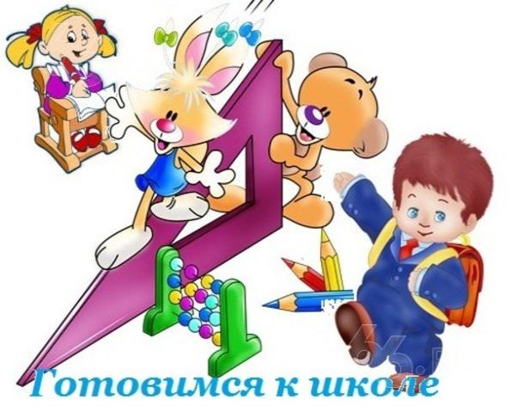
- не хвалите сильно за небольшие успехи, лучше не ругайте и не огорчайтесь, когда у ребенка что-то не получается. Очень важно не показывать ребенку свою эмоциональную вовлеченность: не злиться, не раздражаться и не радоваться слишком бурно. Лучше гармоничное состояние спокойствия и уверенности в успехе – оно гораздо более будет способствовать устойчивым хорошим результатам.

Консультацию подготовила:
учитель-логопед
Пушкарева Ю.В.

